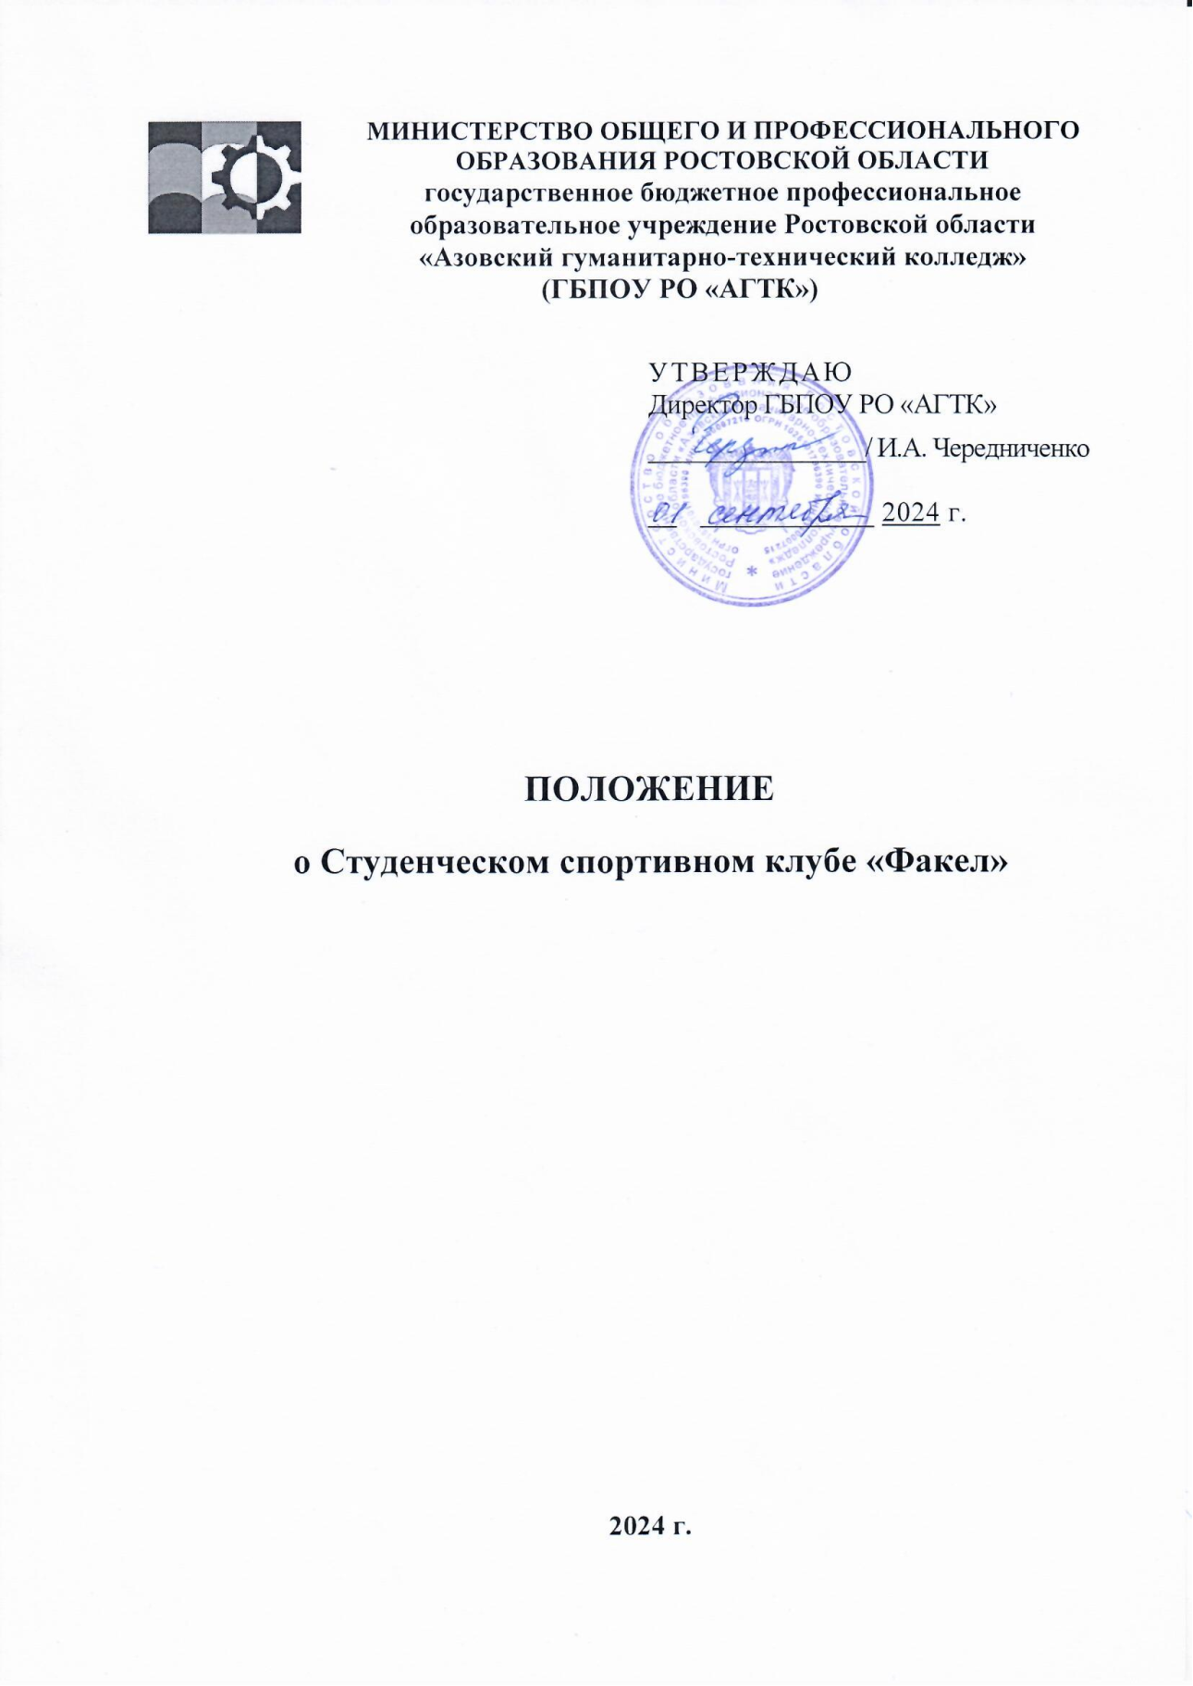

СОДЕРЖАНИЕ

1 ОБЩИЕ ПОЛОЖЕНИЯ 3
2 ЦЕЛИ И ЗАДАЧИ ДЕЯТЕЛЬНОСТИ КЛУБА 3
3 ПРАВА И ОБЯЗАННОСТИ КЛУБА 6
4 ЧЛЕНСТВО В КЛУБЕ 7
5 РУКОВОДЯЩИЕ ОРГАНЫ КЛУБА 8
6. ПОРЯДОК ВНЕСЕНИЯ ИЗМЕНЕНИЙ И ДОПОЛНЕНИЙ В УСТАВЕ КЛУБА 10
7. РЕОРГАНИЗАЦИЯ И ЛИКВИДАЦИЯ КЛУБА 11

1. ОБЩИЕ ПОЛОЖЕНИЯ
1.1. Студенческий спортивный клуб «Факел» (далее — Клуб) является добровольным студенческим объединением обучающихся ГБПОУ РО «Азовский гуманитарно-технический колледж».
1.2. Клуб действует на основе принципов добровольности, равноправия его членов, самоуправления, законности, гласности и доступности информации об его учредительных и программных документах.
1.3 Клуб осуществляет деятельность в соответствии с Конституцией Российской Федерации, законодательством Российской Федерации, Уставом ГБПОУ РО «АГТК» и настоящим Положением.
1.4. Взаимоотношения Клуба с другими объединениями обучающихся ГБПОУ РО «АГТК», общественными организациями строятся на принципах равноправия и взаимного уважения. Координацию и контроль деятельности Клуба осуществляет руководитель физвоспитания.
  - Клуб не является структурным подразделением ГБПОУ РО «АГТК».

2. ЦЕЛИ И ЗАДАЧИ ДЕЯТЕЛЬНОСТИ КЛУБА
2.1. Целями деятельности Клуба являются:
- объединение обучающихся ГБПОУ РО «АГТК» для формирования физически здорового, гармонично развитого поколения, для всесторонней реализации его потенциала путем привлечения обучающихся к занятиям физической культурой и спортом;
- популяризация здорового образа жизни и создание оптимальных условий для развития и функционирования массового студенческого спорта, как важнейшей, всеобщей и равнодоступной формы общественной жизни обучающихся;
- всесторонняя и эффективная защита в области физической культуры и спорта законных интересов и прав членов Клуба.
2.2. Для достижения целей Клуб осуществляет следующие виды деятельности:
- пропагандирует среди обучающихся физическую культуру и спорт, как неотъемлемую составляющую гармоничного развития человека и одну из важнейших сфер студенческой жизни;
- вовлекает обучающихся в систематические занятия физической культурой и спортом, формирует у них мотивацию и устойчивый интерес к укреплению здоровья;

- развивает и оказывает поддержку деятельности волонтёрскому движению по пропаганде здорового образа жизни;
- оказывает содействие обучающимся, членам спортивных сборных команд образовательных организаций в создании необходимых условий для эффективной организации образовательного и тренировочного процесса;
- формирует команды по различным видам спорта и обеспечивает их участия в соревнованиях различного уровня;
- создает условия для воспитания физических и морально-волевых качеств, укрепления здоровья, повышает уровень профессиональной готовности, социальной активности обучающихся посредством занятий физической культурой и спортом;
- оказывает методическую и практическую помощь студенческим спортивным организациям, в частности студенческим спортивным клубам;
- поддерживает инициативы, направленные на интеллектуальное, духовное, физическое развитие членов Клуба;
- взаимодействует с государственными органами, органами местного самоуправления, коммерческими и некоммерческими организациями в области физической культуры и спорта;
- участвует в установленном порядке в разработке и реализации целевых молодежных федеральных, региональных и иных программ в области студенческого массового спорта;
- развивает и укрепляет связи с региональными и общероссийскими студенческими и молодежными спортивными организациями, студенческими и молодежными спортивными организациями зарубежных стран, с международными студенческими спортивными организациями;
- проведение активной пропаганды ценностей и идей физической культуры и спорта, здорового образа жизни, в том числе через средства массовой информации о проводимых спортивных, физкультурных и оздоровительных мероприятиях, включая электронные коммуникационные системы (радио, телевидение, глобальные компьютерные иные информационные сети) среди обучающихся;
- организация и проведение спортивных, физкультурных и оздоровительных мероприятий, соревнований, спартакиад, фестивалей, лагерей, просветительских, обучающих мероприятий и других культурно массовых мероприятий среди обучающихся в образовательной организации;
- внедрение физической культуры и спорта в учебную и трудовую деятельность, быт и отдых, в общественную жизнь обучающихся;
- разработка и реализация программ и проектов в сфере работы с обучающимися и их поддержки в патриотическом и физическом развитии;
- создание необходимых организационно-методических условий для занятий обучающимися различными формами и видами физической культуры и спорта, внедрение новых форм и методов физического воспитания, передового опыта и достижения науки;
- изучение общественного мнения по вопросам массового студенческого спорта, реализации молодежной политики в области студенческого спорта, изучение и обобщение отечественного и зарубежного опыта деятельности некоммерческих организаций этой сферы;
- разработка, апробация, внедрение и распространение социальных технологий в сфере физкультурно-массовой деятельности в области массового студенческого спорта;
- проведение работы по физической реабилитации обучающихся, имеющих отклонения в состоянии здоровья, разработка форм их привлечения к участию и проведению студенческих массовых, физкультурно-оздоровительных и спортивных мероприятий;
- разработка и представление в администрацию ГБПОУ РО «АГТК», уполномоченные государственные органы власти и органы местного самоуправления предложений по нормативным правовым актам, регулирующим вопросы массового студенческого спорта;
- распространение информации о своих целях и деятельности, осуществление рекламной деятельности;
- издательская и полиграфическая деятельность, тиражирование записанных носителей информации, создание и издание методических, справочно-информационных и других печатных материалов по вопросам студенческого спорта, публикации в Интернете, создание средств массовой информации;
- проведение выставок, лекций, конференций, совещаний, круглых столов, симпозиумов и иных аналогичных мероприятий в рамках целей Клуба;
- производство фильмов, телепрограмм и иных аудиовизуальных произведений и иная деятельность в области радиовещания и телевидения по тематике массового студенческого спорта;
- поощрение обучающихся, добившихся высоких показателей в физкультурно-спортивных мероприятиях;
- взаимодействие с заинтересованными партнерами и спонсорами, в том числе в целях увеличения финансирования деятельности ССК;
- взаимодействие со спортивными федерациями, получившими государственную аккредитацию и целями которых является развитие одного или нескольких видов спорта в области развития студенческого спору;
- взаимодействие с добровольческими (волонтёрскими) организациями и редакциями средств массовой информации.
  - Принципы деятельности Клуба
- добровольность участия в работе Клуба;
- уважение к интересам, достоинству и мнению каждого участника Клуба;
- коллективность в работе, коллегиальность в принятии решений, взаимная и личная ответственность за выполнение принятых решений;
- периодическая отчетность выборных органов перед своими членами;
- свобода дискуссий, полная гласность в работе всех органов Клуба и его отделений (при их наличии);
- выборность руководящих и контрольных органов Клуба;
- обязанность выполнения решений вышестоящего органа Клуба для нижестоящего, если эти решения приняты им в пределах установленных полномочий.

3. ПРАВА И ОБЯЗАННОСТИ КЛУБА
3.1. Для осуществления своих целей Клуб, в соответствии с действующим законодательством, имеет право:
- свободно распространять информацию о своей деятельности;
- представлять и защищать свои права, законные интересы своих членов в администрацию ГБПОУ РО «АГТК» органах государственной власти, местного самоуправления и общественных объединениях;
- выступать с инициативами по различным вопросам общественной жизни, вносить предложения в администрацию ГБПОУ РО «АГТК» органы государственной власти по вопросам деятельности Клуба;
- осуществлять непосредственное проведение занятий в спортивном клубе педагогическими работниками, тренерами и другими специалистами в области физической культуры и спорта;
- на осуществление врачебного контроля за состоянием обучающихся в целях охраны и укрепления здоровья медицинскими работниками медицинских организаций, где обучающиеся получают первичную медико-санитарную помощь.
3.2. Клуб обязан:
- соблюдать законодательство Российской Федерации, общепризнанные принципы и нормы международного права, касающиеся сферы деятельности Клуба, нормы, предусмотренные настоящим Положением и иными учредительными документами;
- осуществлять свою деятельность в течении всего учебного года, включая каникулы, в соответствии с расписанием занятий;
- нести иные обязанности в соответствии с действующим законодательством и настоящим Положением.

4. ЧЛЕНСТВО В КЛУБЕ
4.1. Членство в Клубе добровольное. Членами Клуба являются обучающиеся ГБПОУ РО «АГТК», признающие и соблюдающие настоящее Положение, принимающие активное участие в его деятельности.
4.2. Члены Клуба имеют равные права и несут равные обязанности.
4.3. Прием в члены Клуба осуществляется советом Клуба на основании письменного заявления обучающегося.
4.4. Члены Клуба имеют право:
- участвовать в деятельности Клуба;
- избирать и быть избранными в выборные органы Клуба при достижении 18 лет;
- вносить предложения об улучшении деятельности Клуба, его должностных лиц, получать информацию о деятельности Клуба;
-. принимать участие в общих собраниях Клуба с правом решающего голоса при достижении 18 лет;
- участвовать в мероприятиях, проводимых Клубом;
- добровольно выйти из состава членов Клуба.
4.5. Члены Клуба обязаны:
- соблюдать и выполнять положение Клуба, решения его руководящих органов, принятые в пределах их компетенции;
- соблюдать правила проводимых Клубом мероприятий и соревнований;
- не допускать действий, которые могут причинить ущерб Клубу.
  - Член Клуба вправе по своему усмотрению выйти из состава Клуба, письменно уведомив об этом совет.
  - Член Клуба может быть исключен из его состава советом с последующим утверждением общим собранием Клуба по следующим основаниям:
- невыполнение или ненадлежащее выполнение обязанностей члена Клуба;
- препятствие своими действиями деятельности Клуба и его органов;
- грубое нарушение Положения, регламента (ов) и иных обязательных документов Клуба.
  - Член Клуба, вышедший из его состава, вправе вновь поступить в Клуб в установленном порядке.
  - Член Клуба, исключенный из его состава, не вправе вновь поступить в Клуб.

5. РУКОВОДЯЩИЕ ОРГАНЫ КЛУБА
5.1. Руководящими органами Клуба являются:
- общее собрание членов Клуба;
- совет Клуба.
Высшим руководящим органом Клуба является общее собрание членов Клуба (далее – Общее собрание).
5.2. Общее собрание созывается советом не реже одного раза в год. Внеочередное общее собрание созывается по инициативе совета, по требованию не менее чем 4/5 членов Клуба.
5.3. Письменное сообщение о созыве очередного или внеочередного общего собрания должно быть направлено Председателем всем членам
Клуба не позднее, чем за 10 дней до назначения даты его проведения. В указанном сообщении должны быть отражены вопросы повестки дня заседания общего собрания.
В общем собрании членов Клуба принимают участие члены Клуба непосредственно. Несколько членов Клуба вправе выбирать одного представителя для участия в общем собрании. Представители от членов Клуба на общем собрании действуют на основании доверенности. Данные о представителях, избранных членами Клуба на общее собрание, направляются в совет Клуба не позднее, чем за 7 дней до начала его проведения.
5.4. Общее собрание правомочно в случае присутствия на нем более половины членов Клуба.
Решения принимаются простым большинством голосов присутствующих. Форма голосования (открытая или тайная) определяется общим собранием.
Решения по вопросам исключительной компетенции принимаются квалифицированным большинством в 2/3 голосов присутствующих, а общем собрании членов Клуба.
5.5. Любой член Клуба вправе требовать рассмотрения вопроса на общем собрании при условии, что этот вопрос был поставлен им не позднее, чем за 5 дней до даты начала общего собрания и в письменном виде (письмом или факсом) был направлен в совет Клуба.
Решение об удовлетворении указанного требования принимается советом простым большинством голосов.
5.6. На каждом общем собрании в обязательном порядке ведется соответствующий протокол, подписываемый по окончании заседания председателем и секретарем.
5.7. Общее собрание, как высший руководящий орган Клуба, обеспечивающий соблюдение Клубом целей, в интересах которых он создан, вправе принимать решения по любым вопросам его деятельности в соответствии с настоящим
Положением.
К исключительной компетенции общего собрания относится:
- определение приоритетных направлений деятельности и принципов формирования имущества Клуба;
- избрание и переизбрание Председателя и членов совета Клуба из числа совершеннолетних членов Клуба сроком на один год;
- утверждение отчетов Председателя, совета.
- принятие решений о внесении изменений и дополнений в Положение;
- утверждение решений совета об исключении членов Клуба;
- определение численного и персонального состава членов совета;
- утверждение плана Клуба и внесение в него изменений; - принятие решения об участии в других организациях;
- принятие решения о реорганизации и ликвидации Клуба.
5.8. В период между общими собраниями деятельности Клуба руководит совет, созываемый Председателем по мере необходимости, но не реже одного раза в полгода.
5.9. Совет является постоянно действующим руководящим органом Клуба.
Совет:
- принимает регламентирующие документы Клуба, а также иные внутренние документы;
- разрабатывает целевые благотворительные программы Клубу,
- осуществляет анализ выполнения текущих программ и мероприятий;
подготавливает и выносит на рассмотрение общего собрания вопросы, связанные с деятельностью Клуба, в том числе вопросы повестки дня общего собрания;
- осуществляет прием и исключение членов Клуба;
- избирает по представлению Председателя Сопредседателя Клуба сроком на один год;
- принимает решение об образовании рабочих комитетов и комиссий клуба по направлениям деятельности;
- разрабатывает и утверждает годовой план Клуба.
  - Совет считается правомочным в принятии решений в случае присутствия на его заседании более половины его членов. Каждый член совета имеет один голос при принятии решений. Решения принимаются открытым голосованием простым большинством голосов присутствующих.
  - Численный и персональный состав совета определяется общим собранием.
  - Заседания совета ведет Председатель. В случае его отсутствия заседания ведет Сопредседатель.
  - Членом совета может являться уполномоченный представитель члена Клуба, избранный в установленном порядке на общем собрании в состав совета.
  - Совет утверждает график своих заседаний и определяет перечень вопросов, подлежащих рассмотрению.
  - Совет может включать в свой состав новых членов, но не более 1/3 от числа избранных общим собранием, с последующим утверждением на общем собрании.
  - Председатель Клуба (далее Председатель) является
единоличным исполнительным органом Клуба и осуществляет постоянное руководство Клубом и советом Клуба. К компетенции Председателя уносится решение всех вопросов, которые не составляют исключительную компетенцию других органов управления, в том числе:
- руководит в установленном порядке деятельностью Клуба;
- подписывает регламентирующие документы Клуба, планы, программы, положения, иную документацию;
- действует от имени Клуба, представляет его интересы в администрацию ГБПОУ РО «АГТК», органах государственной власти и органах местного самоуправления, в общественных объединениях, учреждениях, организациях,
- осуществляет контроль за выполнением решений общего собрания и совета Клуба;
5.17. Сопредседатель Клуба избирается советом по представлению Председателя на срок один год. Компетенцию Сопредседателя определяет Председатель Клуба.

6. ПОРЯДОК ВНЕСЕНИЯ ИЗМЕНЕНИЙ И ДОПОЛНЕНИЙ В УСТАВЕ КЛУБА

6.1. Изменения и дополнения в Положение Клуба принимаются квалифицированным большинством в 2/3 голосов членов Клуба, присутствующих на общем собрании.

7. РЕОРГАНИЗАЦИЯ И ЛИКВИДАЦИЯ КЛУБА
7.1. Реорганизация Клуба в форме слияния, присоединения, разделения, выделения, преобразования может быть осуществлена в установленном порядке по решению общего собрания принятому квалифицированным большинством в 2/3 голосов членов Клуба, присутствующих на общем собрании.
7.2. Клуб может быть ликвидирован по решению общего собрания, принятому квалифицированным большинством в 2/3 голосов членов Клуба, присутствующих на общем собрании.

